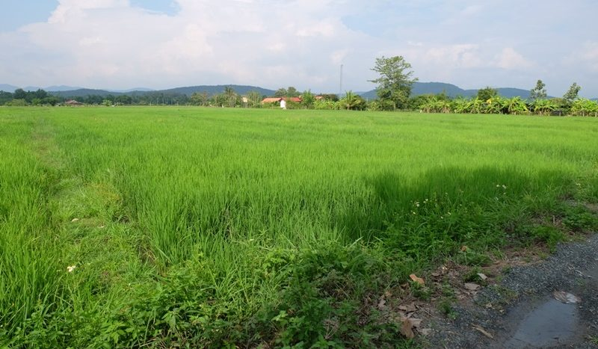
องค์การบริหารส่วนตำบลบางปอ
ขอประชาสัมพันธ์ภาษีที่ดินและสิ่งปลูกสร้าง

ท่านทราบหรือไม่ว่า “ภาษีบำรุงท้องที่”และ“ภาษีโรงเรือนและที่ดิน” ได้มีการปรับปรุงใหม่ ให้มีความสอดคล้องกับสภาพเศรษฐกิจและสังคมปัจจุบัน จึงได้นำมาปรับปรุงรวมกัน เป็น “ภาษีที่ดินและสิ่งปลูกสร้าง” แล้วนะ
ฐานภาษีที่ใช้ในการคำนวณภาษีที่ดินและสิ่งปลูกสร้างมีดังนี้

1. ที่ดิน ใช้ราคาประเมินทุนทรัพย์ที่ดินเป็นเกณฑ์ในการคำนวณ
2. สิ่งปลูกสร้าง ใช้ราคาประเมินทุนทรัพย์สิ่งปลูกสร้างเป็นเกณฑ์ในการคำนวณ
3. สิ่งปลูกสร้างที่เป็นห้องชุด ใช้ราคาประเมินทุนทรัพย์ห้องชุดเป็นเกณฑ์ในการคำนวณ
ผู้มีหน้าที่เสียภาษีที่ดินและสิ่งปลูกสร้าง คือ
- ผู้ที่เป็นเจ้าของที่ดินและสิ่งปลูกสร้าง
- ผู้ครอบครองหรือทำประโยชน์ในที่ดินหรือสิ่งปลูกสร้างอันเป็นทรัพย์สินของรัฐ
- ผู้ที่เป็นเจ้าของหรือครอบครองที่ดินหรือสิ่งปลูกสร้างในวันที่ 1 มกราคม ของปีใด เป็นผู้มีหน้าที่เสียภาษีสำหรับปีนั้น
- หากมีการเปลี่ยนแปลงการใช้ประโยชน์ในที่ดินหรือสิ่งปลูกสร้าง ซึ่งมีผลทำให้เสียภาษีในอัตราที่สูงขึ้นหรือลดลง ให้ผู้เสียภาษีแจ้งการเปลี่ยนแปลง ที่ อบต. ภายใน 60 วันนับแต่วันที่มีการเปลี่ยนแปลง

ท้องถิ่นจะก้าวหน้า ถ้าชาวประชาร่วมกันเสียภาษี


ติดต่อสอบถาม: งานจัดเก็บรายได้ กองคลัง
องค์การบริหารส่วนตำบลบางปอ
โทร. 073-๖๔๓๑๖๔

กำหนดการยื่นแบบและชำระภาษีท้องถิ่น
ในพื้นที่ขององค์การบริหารส่วนตำบลบางปอ

- ยื่นแบบแสดงรายการ ภายในเดือนมกราคม ของทุกปี
- ชำระภาษีภายใน
เดือนมีนาคม ของทุกปี

- แจ้งประเมิน ภายในเดือนกุมภาพันธ์ของทุกปี
- ชำระภาษีภายใน
เดือนเมษายน ของทุกปี

- ยื่นคำร้อง 30 วัน นับแต่เริ่มดำเนินกิจการ
- ชำระค่าธรรมเนียมภายใน 15 วันนับจากวันที่ได้รับหนังสือแจ้ง
ภาษีป้าย
ภาษีที่ดินและสิ่งปลูกสร้าง
ค่าธรรมเนียมและใบอนุญาตฯ

ขอเชิญผู้ที่อยู่ในข่ายชำระภาษีไปติดต่อขอยื่นแบบแสดงรายการ และชำระภาษี ได้ที่ :
งานจัดเก็บรายได้ กองคลัง องค์การบริหารส่วนตำบลบางปอ โทร.0๗๓-๖๔๓๑๖๔
ท้องถิ่นดี ภาษีช่วย ท้องถิ่นสวย ภาษีสร้าง

